GIMPの基礎

従来、合成写真はJtrimやPictBearで行う方法を紹介してきましたが、高機能グラフィック編修・加工ソフトであるGIMP（ジンプもしくはギンプ）はデザイナーなどのプロが使用するPhtoShopに匹敵する機能を持ったソフトであると云われており、会場のPCでも使用出来るポータブル版がありことから写真加工の一連の講座は今後全てGIMPで行います。
このソフトは再配布・加工が許可されているソフトであり、会場では縦書きフォント・はがきテンプレート・表示フォントMeiryo・アイコン説明表示設定を組み込んだものを配布します。自分でダウンロードする場合は下記から行って下さい。
- GIMP2.8ポータブル版のダウンロード＆インストール方法
講座で紹介出来るのはGIMPの機能の数％でしかありませんので、色んなことをやってみたい方は書店でマニュアルを求めるか、インターネットで「GIMP ○○の使い方」と検索してみて下さい。○○は出来る限り具体的に記載すれば目的の記事に素早くヒットする確率が高くなります。

１．GIMPを起動する

GIMPPortableは下記フォルダ・ファイルからなり、筆をくわえた動物アイコンGIMPPortable.exeが起動アイコンです。
GIMPPortable App
Data
Other

GIMPPortable.exe

Help.html

２．GIMPの構成画面
描画ウィンドウ
レイヤー、パレットなど
ツールボックス
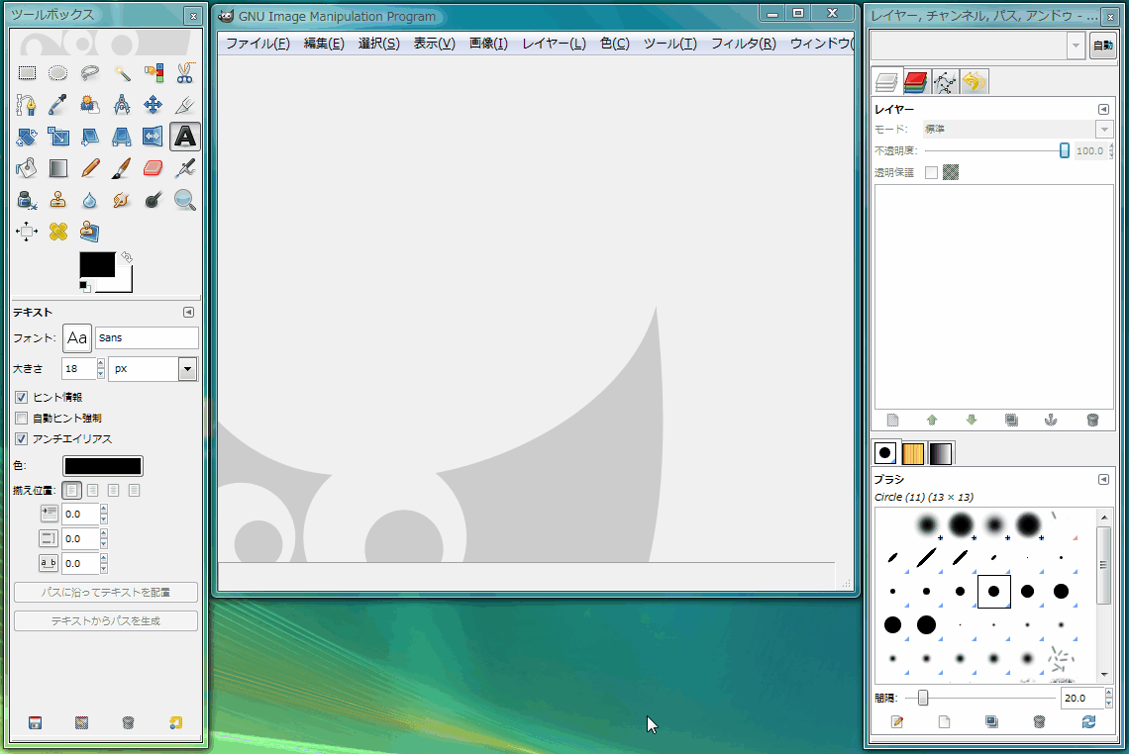
ツールボックスやパレットは描画ウィンドウとは分離表示されており、これらが表示されていない時はウィンドウ[ﾒﾆｭｰ]から「最近閉じたドッグ」や「ドッキング可能なダイアログ」から選択すると表示されます。
パレット

ブラシ、背景色、グラデーションなど

ツールオプション

尚、どこかを触ってツールボックスが消えて（分離して）元に戻らない場合
①ウィンドウ[ﾒﾆｭｰ]→最近閉じたドッグ→閉じたドッグが登録されているのでクリック（通常はこの方法で表示されると思います）どうしても表示されない場合、又はツールボックスにドキング出来ない場合は下記②を行う。
②編集[ﾒﾆｭｰ]→設定→ウィンドウの設定→保存済みウィンドウ位置のリセット→ＯＫ→GIMP終了→再起動
３．アイコンの説明を表示
会場で配布するものはアイコン表示設定済みですが、自分でＤＲした場合は次の手順で設定しておくと便利です。
編集[ﾒﾆｭｰ]→設定→ヘルプ→全般の中の□ツールチップを表示すると□ヘルプボタンを表示するにチェックを入れる→ＯＫ→再起動

４．ツールボックスの主要ツール
各種選択ツール
高度な選択ツール
矩形選択ツール
楕円選択ツール
自由選択ツール
ファジー選択ツール
色選択ツール
前景抽出ツール

パスツール
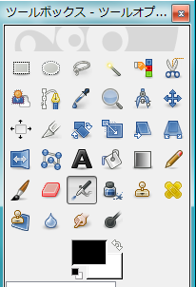
講座４．トリミング＆明るさ調整で使用するツール
講座５．文字の書き込みで使用するツール

テキストツール
各種選択ツール

切抜きツール
講座７．合成写真で使用するツール

講座６．邪魔もの消し込みで使用するツール
電脳はさみ
スタンプツール
修復ブラシ
移動ツール

拡大・縮小ツール

どのツールも選択されていない状態と云うのは存在しません。起動した段階でどれかのツールが選択されており、また、一度選択すると次のツールを選択するまでにそのツールの機能が有効状態ですから、例えばブラシ描画などを使った場合に他のことをやろうとしてクリック７やドラッグすると筆書きされてしまいますから、画像に影響しない矩形選択ツールなどを選んでおくことが無難です。
５．ツールの詳細設定はツールオプションから行う
ツールを選択すると下部に繋がっているツールオプションは連動して変化します。代表的なものが下記です。
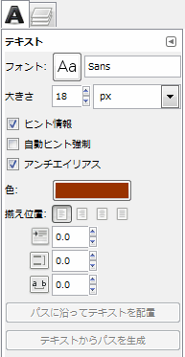
矩形選択の場合 電脳はさみの場合 スタンプの場合 テキストの場合
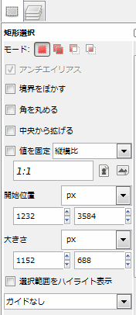
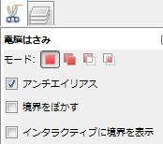
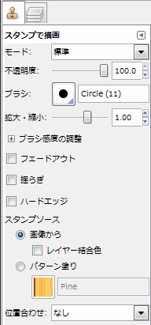

残年ながら単純な使い方が判るだけで詳しい使い方は判らない！ しかし、プラスαの要素が欲しいときにはここを触れば何とかなりそう。

６．写真を開くは ファイル[ﾒﾆｭｰ]→開く／インポート
ドロップアウトでも可能ですが、もしかして、開かなかったときはフォルダ名やファイル名が日本語表記になっていないか確認して下さい。フォルダ名やファイル名は半角英数値でないと開かない場合もあります。
作業が終わりうっかり保存（エクスポート）を選ぶと上書きされ原画が無くなってしまうので、原画を保存しておきたい場合は新しいファイル名で保存する必要があります。

７．通常の保存はエクスポートです
GIMPで保存と云う項目ではJPG形式では保存できません、エクスポートを使います。
ファイル[ﾒﾆｭｰ]→エクスポート→場所を選んだり、ファイル名を付けて保存する。
一般的な保存では拡張子 xcf で保存され、これは作業状態を全部保存するもので、作業途中や事後継続のときに使います。
８．戻るは部分的にしか戻らない
編集[ﾒﾆｭｰ]→元に戻す（最新の加工名称が表示されている）。ただし、ある程度戻るのであってWordの様に全工程が戻ることはなく、且つ、戻る範囲も様々です。
作業履歴ダイアログには全記録が残るようであり、且つ、ジャンプして一気に戻ることが出来ることからこちらを利用したほうが良さそうです。通常右側のダイアログの中に「矢印タブ」として表示されている。

